**Orde van dienst Protestantse Gemeente Boxtel**

zondag 15 december 2024

Derde Zondag van Advent - Gaudete

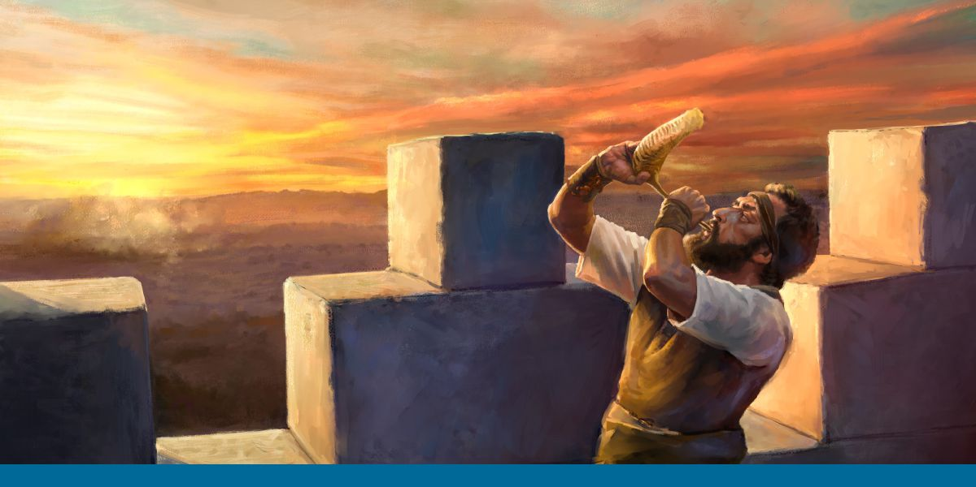

Wachter op de heil’ge muren

**Thema: Heimwee en hoop**

Voorganger : Joop Lankhaar

Organist: Hans van der Haagen

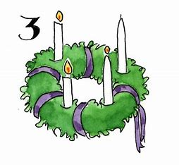**VOORBEREIDING**

muziek

(instuderen liederen)

aansteken kaarsen

Heer,  
in de wereld van vandaag roept Gij ons  
om getuigen te zijn van het licht.  
De derde kaars die wij aansteken  
is de kaars van onze solidariteit en betrokkenheid.  
Vervul ons met aandacht  
Voor de minste medemens,  
en help ons te geloven  
dat, waar mensen elkaar dragen,  
Gij midden onder ons aanwezig zijt.  
Amen.

**Zingen: Lied 598 Als alles duister is ( 2 x)**

*(de gemeente gaat staan)*

bemoediging

Onze hulp is in de Naam van de Heer

**die hemel en aarde gemaakt heeft**

die trouw blijft tot in eeuwigheid

**en het werk van zijn handen niet loslaat.**

stilte

groet

Genade zij ons en vrede van God onze Vader

en van de Here Jezus Christus.

AMEN

*(de gemeente gaat weer zitten)*

**Zingen: Lied 439 Verwacht de komst des Heren vers 1, 2 en 4**

**Drempelgebed**

God van mensen,

van sterke en zwakke mensen,

van moedige en angstige mensen,

van optimistische en wanhopige mensen,

wees hier aanwezig in ons biddend samenzijn

als een bron van kracht waardoor we sterk en moedig kunnen zijn,

als licht in de duisternis waardoor we kunnen hopen

op een toekomst vol vrede en gerechtigheid.

Wees voor ons een bron van stille vreugde,

vandaag en alle dagen.

Amen

**Moment van bezinning**  
Ooit liep een toerist in de woestijn.  
Hij zag een woestijnbewoner  
die met zijn oor tegen de grond lag te luisteren.  
  
‘Wat doe je?’ vroeg de toerist.  
‘Zie je het niet?’ antwoordde de woestijnbewoner,  
‘Ik luister naar de woestijn,  
ze zou zo graag een bloeiende tuin zijn.’  
  
Advent is luisteren naar mensen in woestijnen  
en hun kreet horen om te willen leven.  
  
Advent is Jezus laten geboren worden  
in élke mens  
en zo woestijnen laten bloeien.

**Zingen: Psalm 63 : 1 Mijn God, Gij zijt mijn toeverlaat**

**Gebed om ontferming**  
Heer, Gij die kracht en sterkte geeft  
aan wie twijfelt en aarzelt,  
ontferm U over ons.  
  
**Draag mij, God in barmhartigheid. Til mij op uit al mijn kleinheid.  
Koester mij in barmhartigheid: Ik zal er zijn, God met ons.**  
Christus, Gij die moed en uithouding schenkt  
aan wie bang is en zonder uitzicht,  
ontferm U over ons.  
  
**Draag mij, God in barmhartigheid. Til mij op uit al mijn kleinheid.  
Koester mij in barmhartigheid: Ik zal er zijn, God met ons.**  
Heer, Gij die uitzicht en toekomst biedt  
aan wie in zak en as gezeten is,  
ontferm U over ons.  
  
**Draag mij, God in barmhartigheid. Til mij op uit al mijn kleinheid.  
Koester mij in barmhartigheid: Ik zal er zijn, God met ons.**

**Zingen: God zal zorgen…. (**lied n.a.v. coronacrisis, A.F. Troost)  
melodie van ‘Wie maar de goede God laat zorgen’ (LvK 429)

Je jubelt: God zal voor mij zorgen  
wanneer ik hulp van Hem verwacht!  
Toch kun je bang zijn, bang voor morgen:  
één lange, eindeloze nacht.  
Geloof wat vast en zeker is:  
licht overwint de duisternis!

Je dacht dat God zijn schapen leidde,  
het hele leven één groot feest,  
tot aan de einder groene weiden –  
maar dan: een wond die niet geneest!  
Al zal de Herder bij je zijn,  
soms ga je door een diep ravijn.

Je meende: Christus is zo machtig,  
één woord – het onweer zwijgt al stil.  
Je dacht: mijn Vader is almachtig,  
de wind gaat liggen als Hij wil.  
Maar dan opnieuw: een donderslag,  
chaos die niemand eerder zag.

Je fluistert toch dat God zal zorgen  
ook als geen zon je tegenlacht?  
Houd dat dan vast, want Hij zal morgen  
doen wat geen mens meer had verwacht:  
dan zal de aarde hemel zijn,  
dan zal het eeuwig Pasen zijn!

**Kindermoment – kinderen gaan naar kindernevendienst**

**DE BIJBEL OPEN**

groet: De Heer zal bij u zijn.

**De Heer zal u bewaren.**

**Bij het openen van de Schrift spreken we uit:**

*Niet met een hart hard als steen, maar open  
en vol verwachting komen we weer bij elkaar.  
Niet versteend in zekerheid,*

*maar open tot nieuwe inspiratie  
en frisse inzichten komen we weer bij elkaar.*

*Niet koud en vereenzaamd, maar met een warm hart*

*en open handen komen we weer samen naar U toe*

en mogen wij uw/Gods Woord openen

**Eerste lezing: Lezing: Jesaja 21 : 6-12**

**Zingen: Psalm 130 : 3 en 4**

**Lezing: Romeinen 12 : 12-14**

**Zingen: lied 442 Op U, mijn Heiland, blijf ik hopen**

**Acclamatie**

**Overweging**

**Zingen: Lied 444 Nu daagt het in het oosten**

**BIDDEN EN DELEN**

**Geloofsbelijdenis**

**Zingen: Lied 5 : 2 (Zingenderwijs) (melodie psalm 68)**

Uw naam, niet uit te spreken groot,

die zich verheft boven de dood,

uw Naam willen wij prijzen.

Want aan de einder van de nacht

zal als een teken van uw kracht

een nieuwe dag oprijzen.

God kom tot ons als in een kind,

dat onder ons zijn weg niet vindt,

kwetsbaar in mensenhanden.

En waar dit kind vertrouwen straalt

ontstaat het lied, dat ons verhaalt:

Gods heil draagt ons op handen.

mededelingen

collecte

dankgebed

voorbeden,

telkens beantwoord met:

stil gebed

onze vader

**WEGZENDING EN ZEGEN**

*(de gemeente gaat staan)*

**slotlied:** **Wat al eeuwen lang verteld is**

melodie: In de stad van koning David

Wat al eeuwen lang verteld is,

doorgegeven aan elkaar;

waar Gods Woord vertrouwd vermeld is,

ligt zijn blijde Boodschap klaar.

Weest verheugd, ’k zal met je gaan.

Weest verheugd, ik ken je naam.

Woord van God aan ons gegeven,

een kompas in ons bestaan,

geef die richting aan ons leven,

waardoor wij behouden gaan.

God met ons, geen zware last.

God met ons, Hij houdt ons vast.

Dag van heden, dag van morgen:

feest en vreugde, zorg verdriet.

God, bij U zijn wij geborgen,

hoor ons bidden, hoor ons lied.

Jahweh, God, gij die verblijdt.

Jahweh, God in eeuwigheid

[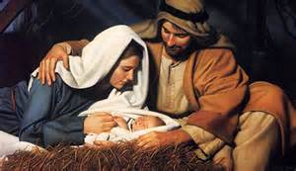](https://www.bing.com/images/search?q=herders&view=detailv2&&id=0C7F8F0BA7ED18670B7E893074AE839D8722CCDA&selectedIndex=136&ccid=Kb7m5lLE&simid=608013778045701847&thid=OIP.M29bee6e652c4557c4c899818302c98cao0)

**Adventszegen**

Als de tijden guur zijn

Als het leven hard is,

Als gemis ons zeer doet,

Als verdriet ons aanvliegt

Zegen ons dan met een hand die beschermt

Zegen ons dan met liefde die verzacht,

Zegen ons dan met belofte die hoop schenkt,

Die is in de Naam

van de Vader, de Zoon en de Heilige Geest.

**beantwoord met:**

muziek